**UNIDAD EDUCATIVA TUMBACO**

**GUÍA DE TRABAJO ESTUDIANTIL**

**PROYECTO INTERDISCIPLINARIO**

**AÑO LECTIVO 2021-2022**

**INFORME DE LA FASE DE EXPERIMENTACIÓN**

**Nombre del Estudiante:** Jorge Ortega

**Curso y paralelo:** 3ro FGI “A”

**Fecha de entrega: 05/11/21**

**Tema:** “Mis medidas de bioseguridad”

**Objetivo:** Determinar los elementos de bioseguridad personales adecuados y las prácticas de normas de convivencia para garantizar un retorno seguro y voluntario a las actividades presenciales en la Institución Educativa.

**Marco Teórico:**

* **Recomendaciones sobre el uso de mascarillas por ejemplo: *tiempo de uso en relación al tipo de mascarilla;**

**\*Mascarillas que ofrecen mayor protección, *cuántas veces se pueden lavar las mascarillas de tela; etc.**

-Cambiar la mascarilla cada 3 dias, si son de tela el lavado debe ser por cada 5 dias.

-Si usa mascarilla de tela debe usar una mascarilla quirigirca por debajo para protegerlo de los virus

-Las mascarillas que ofrecen una mejor protección son las KN95 presentando un 95% seguridad ante el Coronavirus

-Las mascarillas de telas no se pueden usar como el único medio para prevenir contraer el virus

**- ¿Qué sustancia ofrece mayor posibilidad de desinfección de las manos?**

La primera y mas eficiente es el jabón, seguida del alcohol que ofrece una desinfección rápida y portátil sin necesidad de usar otra cosa más, como el jabón que necesita de agua para lavarse las manos.

**- Frecuencia que se recomienda para el lavado de manos**

Es necesario lavarse las manos después de tocar algún objeto que haya sido manipulado anteriormente por otra persona. Igual es necesario lavarse las manos antes y después de tocar nuestros objetos personales para asegurar que permanezcan libres de virus y bacterias.

**Materiales:**

-Mascarilla desechable

-Mascarilla de tela

-Mascarilla a elección del estudiante

-Alcohol antiséptico

-Alcohol gel

- Jabón de manos

**Metodología:**

-Por tres días consecutivos los estudiantes experimentaran el uso de los elementos de bioseguridad cumpliendo las siguientes indicaciones:

a) Usar la mascarilla por cuatro horas consecutivas (de 7:00 a 11:00), solamente se sacará para servirse alimentos

b) Aplicar el desinfectante de manos cada vez que se acabe un período de clase, es decir cada 40 minutos.

c) Lavarse las manos tres veces en el período de práctica

c) Observar su comportamiento fuera de casa, por ejemplo: cuando va a la tienda, utiliza transporte público, visita a un servicio médico, etc.

d) Registrar a diario las observaciones en la tabla que se encuentra a continuación.

A continuación se detalla posibles observaciones por el uso de las mascarillas, de los desinfectantes de manos, jabón de manos. Puede anotar en la celda correspondiente una o varias de estas observaciones u otras que considere importante.

**Mascarillas:**

-Produce comezón en alguna parte de la cara.

-Exceso de sudoración

-Enrojecimiento de la piel

-Dificultad al hablar.

-Estornudos

-Resequedad de la boca y garganta

-Incomodidad por la forma de la mascarilla (ajusta mucho, se cae, se sube por lo tanto le tapa los ojos, entre otros).

-Es cómoda, puede usarse el tiempo permitido por las normas de bioseguridad.

Otros

**Desinfectantes de manos**

-Resequedad en las manos

-Arden las manos

-Enrojecimiento de las manos

-Molestia por el olor fuerte que pasa a través de la mascarilla

-Se usa muy poco porque es costoso

-No se evidencian molestias

-Otras

**Lavada de manos**

-Molestia por el agua fría

-Resulta agradable la sensación de limpieza

-Se siente las manos resecas

-Otras

**Tabla de observaciones sobre el uso de elementos de bioseguridad**

|  |  |  |  |
| --- | --- | --- | --- |
| Días | Mascarilla desechable | Alcohol antiséptico | Lavado de manos |
| Lunes 25 de octubre de | Dificultad al hablar  Son demasiado ajustadas  Al usar lentes se empeñan  Incomodidad por la forma de la mascarilla  Enrojecimiento de la piel | Resequedad en las manos  Si tiene una herida produce un ardor en las manos | 1° lavada de manos (6:55)  Como es madrugada el agua es muy frio |
| 2° lavada de manos (9:10)  Todo bien |
| 3° lavada de manos (11:50)  Se comienzan a notar los primeros signos de resequedad |
|  | Mascarilla de tela | Alcohol Gel | Lavado de manos |
| Martes 26 de octubre | Exceso de sudoración  Es cómoda, puede usarse el tiempo permitido por las normas de bioseguridad. | Se usa muy poco porque es costoso  A veces el alcohol en gel tiene una textura desagradable | 1° lavada de manos (6:55)  Agua demasiada fría |
| 2° lavada de manos (9:10)  El agua sigue fría |
| 3° lavada de manos (11:50)  Todo bien |
|  | Mascarilla con filtro | Alcohol antiséptico ó gel | Lavado de manos |
| Miércoles 27 de octubre | Incomodo  Dificultad al hablar  En los filtros se acumula líquidos  No son reutilizables  Son caras | El alcohol seca la piel  Ardor en las manos | 1° lavada de manos (6:55)  El jabón usado tenia un olor agradable |
| 2° lavada de manos (9:10)  La sensación de manos limpias era complaciente |
| 3° lavada de manos (11:50)  Lavarse las manos nunca se sintió tan bien el agua estaba a buena temperatura |

Tabla de observaciones sobre el comportamiento fuera de casa

|  |  |  |  |
| --- | --- | --- | --- |
| **Fecha** | **Lugar** | **Practicó el distanciamiento reglamentario** | **Utilizó elementos de bioseguridad** |
| Sábado 30 de octubre de | Trabajo | Si | Si |
| Domingo 31 de octubre | Trabajo | SI | SI |
| Miércoles 3 de noviembre | Casa de un amigo | No | A veces |
| Jueves 4 de noviembre | Colegio | SI | SI |

**Análisis de datos.**

**1.- Utilice imágenes o gráficos para representar los elementos y las medidas de bioseguridad con las que ud se identifica**.

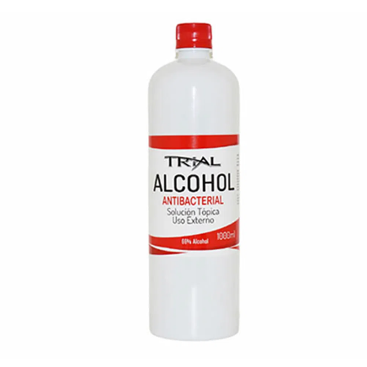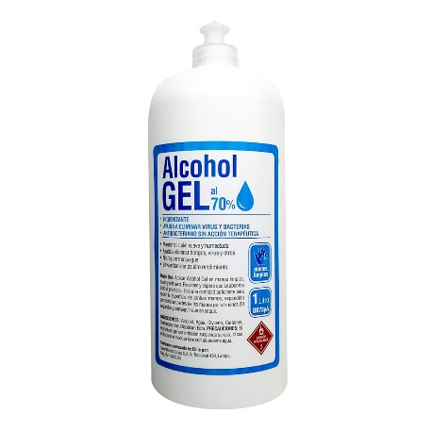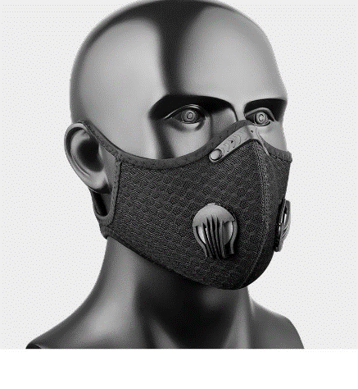

**2.- Indique los motivos por los que seleccionó la mascarilla**

Porque hasta cierto punto me parece chévere usar una mascarilla con filtros y aparte son mas seguras que las demás mascarillas.

**3.- Indique las razones por las que escogió el desinfectante de manos**

Porque es portable y esto ofrece que al cualquier momento del dia podamos desinfectarnos sin necesidad de recurrir a lavarnos las manos, o si un lavador de manos no se encuentra a nuestra disposición

**4.- ¿Con qué frecuencia considera que es pertinente lavarse las manos?**

Esta bien que se hiciera cada hora, sin embargo eso aplica solo si esa persona no tiene contacto con cosas nuevas, si es esa persona tiene contacto con cosas publicas o nuevas de su dia dia estaría bien que lo hiciera cada vez que toca una de ellas

**5.- ¿Qué medida de bioseguridad le resulta difícil de cumplir? Y ¿por qué?**

El distanciamiento social, en especial al estar con las personas que quiero por eso se me dificultaba estar separado de esas personas

**Conclusiones y recomendaciones**

**-Plantee tres conclusiones sobre los elementos y medidas de bioseguridad que ud puede aplicar para un retorno seguro a las actividades presenciales**

* El alcohol si resulta efectivo para matar al virus cuando estos están en nuestras manos y por ello usarlo día a día debe ser una obligación por el momento.

*Las mascarillas desechables o quirúrgicas no tienen tanto tiempo de vida útil, y esto más es por la sensación que causan al ponerlas, a veces tallan o con los días la mascarilla huele mal

*El distanciamiento es muy efectivo y ayuda de gran manera al prevenir contagios.

**-Proponga dos recomendaciones**

*Ya que el alcohol reseca las manos de manera rápida, todas las noches usar crema para hidratar las manos

*Cambiar de mascarilla cada 4 días si esta se usa por mas de 8 horas al día